

**本科实验报告**

|  |  |
| --- | --- |
| 课程名称： | 计算机网络 |
| 实验名称： | 静态路由配置 |
| 姓 名： | 汪辉 |
| 学 院： | 计算机学院 |
| 系： |  |
| 专 业： | 计算机科学与技术 |
| 学 号： | 3190105609 |
| 指导教师： | 陆系群 |

2021年 11月 10日

**浙江大学实验报告**

# 实验目的：

* 学习掌握路由器的工作原理和配置方法；
* 加深路由和交换功能的区别和联系；
* 理解路由表的原理，掌握子网划分原则；
* 理解静态路由的概念，掌握设置静态路由和默认路由的方法；

# 实验内容

* 分别采用静态地址分配、动态地址分配构建多种类型的局域网；
* 使用多个路由器连接多个局域网；
* 分别采用以太网、高速串口等方式连接路由器；
* 通过路由器连接真实网络并实现数据通信；
* 在路由器上配置NAT，实现私有网络和共有网络的互联；
* 在各路由器上配置静态路由，实现网络互联互通。

# 主要仪器设备

联网的PC机、路由器、交换机（如果物理设备不足，可以使用模拟软件）。

# 操作方法与实验步骤

* 按拓扑图连接路由器、交换机和PC机；

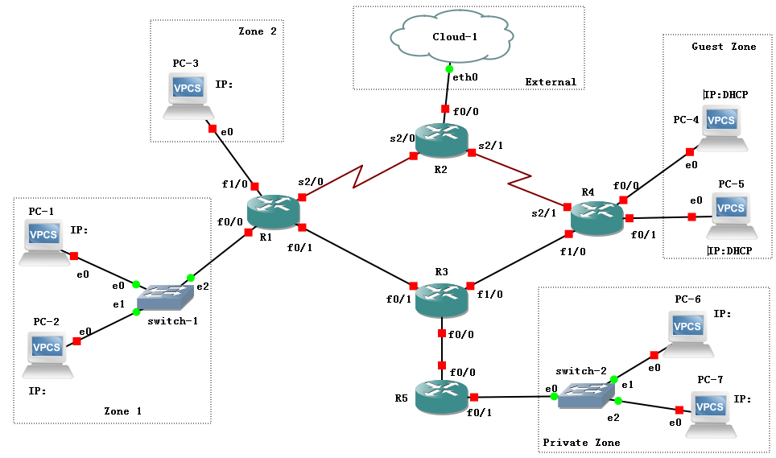

* 设计好每个区域内PC和路由器接口的IP地址及掩码，其中：

Zone1区域的IP子网为10.0.0.0/16；

Zone2区域的IP子网为10.1.0.0/16；

Guest区域使用DHCP动态地址分配，IP子网为172.16.0.0/24和172.16.1.0/24；

Private区域需要经过NAT转换后再和其他区域通信，IP子网为192.168.0.0/24；

External区域代表外部实际网络（即R2的f0/0接口连接的是外部真实网络，如校园网），使用GNS3模拟时，是通过Cloud-1这个特殊设备连接外部网络（具体请参考GNS3指南）。

* 为便于记忆，建议路由器之间的接口统一采用192.168.X.Y/24的形式，其中X为两个路由器的编号组合，如12代表R1和R2之间的子网，Y为路由器编号，如192.168.12.1分配给R1的s2/0接口，192.168.12.2分配给R2的s2/0接口。
* 按照上述设计给PC配置合适的IP地址及掩码；
* 按照上述设计给各路由器接口分配合适的IP地址、掩码并激活接口（命令参考下面）：

R1(config)# interface 接口名

R1(config-if)# ip address IP地址 掩码

R1(config-if)# no shutdown

* 给PC配置默认路由器地址，测试跨路由器通信；
* 在R4路由器上配置DHCP服务，步骤如下：

1. 配置路由器接口的IP地址；
2. 定义第一个子网的DHCP地址池（命令：ip dhcp pool 地址池编号）；
3. 定义DHCP网络地址（命令： network IP地址 /子网掩码长度）；
4. 定义DHCP默认网关（命令： default-router 默认路由器IP地址）；
5. 根据需要定义第二个子网的DHCP地址池；
6. 启动DHCP服务（命令： service dhcp）；
7. 在PC上运行ip dhcp，获取IP地址，并查看获得的IP地址。

* 配置R1、R2路由器之间的串口的数据链路层协议为HDLC，并设置IP地址；
* 配置R2、R4路由器之间的串口的数据链路层协议为PPP，并设置IP地址；
* 在各路由器上配置静态路由，使得不相邻路由器之间能够相互通信（命令：ip route 目标网络 子网掩码 下一跳地址）；
* 在R5路由器上配置NAT服务，使得PC6、PC7以R5的f0/0接口的IP地址对外通信。配置步骤如下：

1. 定义内部接口（命令：interface fa0/1, ip nat inside)，假设fa0/1是连接内部网络的接口；
2. 定义外部接口（命令：interface fa0/0，ip nat outside) ，假设fa0/0是连接外部网络的接口；
3. 设置访问控制列表（命令：access-list 1 permit *192.168.0.0 0.0.0.255*)，允许网络（假设是192.168.0.0/24）向外访问；
4. 定义从内到外的访问需要进行源地址转换，使用路由器的外部接口地址作为转换后的外部地址（命令：ip nat inside source list 1 interface fa0/0 overload)。

* 配置R2的f0/0接口，使其能够与外部真实网络上的主机进行通信（请参考《使用GNS3软件模拟IOS指南》中的第十二节“增加网络云”相关内容）；
* 使用Ping命令测试各个区域的PC之间的联通性，根据需要在相应的路由器上补充静态路由设置。

# 实验数据记录和处理

以下实验记录均需结合屏幕截图进行文字标注和描述，图片应大小合适、关键部分清晰可见，可直接在图片上进行标注（本文档中的截图仅用于示例，请更换成你自己的）。记录输入的命令时，直接粘帖文字即可（保留命令前面的提示符，如R1#）。

1. 设计好每个PC、路由器各接口的IP地址及掩码，并标注在拓扑图上（后续全部按照这个图进行配置）。

设计的拓扑图:

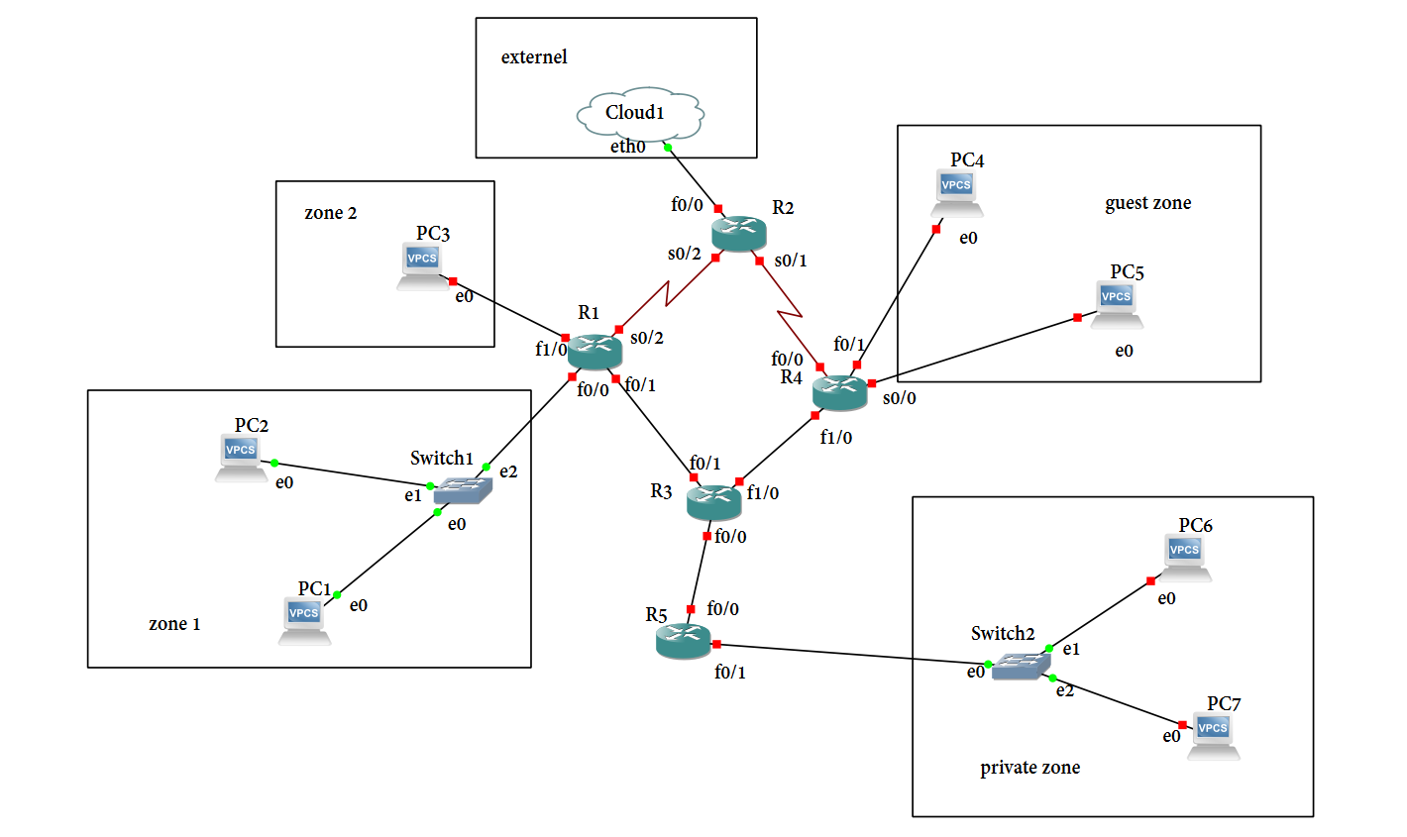

1. 给PC1配置IP地址为10.0.0.X，给PC2配置IP地址为10.0.1.X，其中X为你的学号后2位或后3位（如果3位都为0，往前取，直到3位不全为0，后同不再说明），均使用24位长度的掩码（即255.255.255.0）。然后用Ping检查PC1、PC2之间的连通性（思考为什么不通）。

学号5609最后两位09为invalid address，因此取了60作为最后的ip。

Ping结果截图:

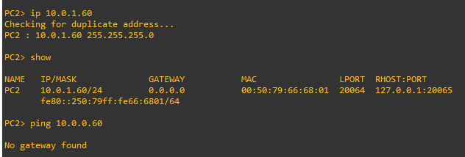

1. 将PC1、PC2的掩码长度均改为16位（即255.255.0.0）。然后用Ping检查PC1、PC2之间的连通性。

Ping结果截图:

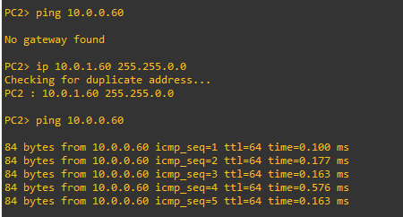

1. 给R1的两个接口f0/0、f1/0分别配置合适的IP地址，掩码长度均为16，并激活接口。然后查看路由表信息。

输入的配置命令（此处示例为截图形式，请替换成文本形式，下同）：

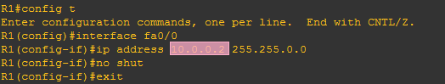

R1#config t

Enter configuration commands, one per line. End with CNTL/Z.

R1(config)#interface f0/0

R1(config-if)#ip address 10.0.0.2 255.255.0.0

R1(config-if)#no shutdown

R1(config-if)#exit



R1#config t

Enter configuration commands, one per line. End with CNTL/Z.

R1(config)#interface f1/0

R1(config-if)#ip address 10.1.0.2 255.255.0.0

R1(config-if)#no shutdown

路由表信息截图:

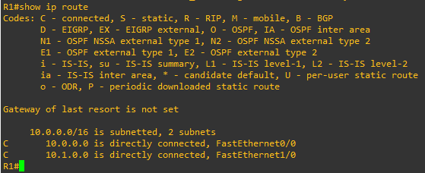

1. 给PC3配置IP地址10.1.0.X，其中X为你的学号后2位或后3位，掩码长度16位（即255.255.0.0）。然后用Ping检查PC1、PC3之间的连通性。

Ping结果截图:

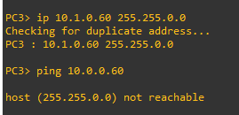

1. 如果上一步Ping的结果是不通，请给PC1、PC3配置合适的路由器地址（Gateway），并再次检查两者之间的连通性。

配置命令（此处示例为截图形式，请替换成文本形式）：

PC1> ip 10.0.0.60 255.255.0.0 10.0.0.2

Checking for duplicate address...

PC1 : 10.0.0.60 255.255.0.0 gateway 10.0.0.2

PC3> ip 10.1.0.60 255.255.0.0 10.1.0.2

Checking for duplicate address...

PC3 : 10.1.0.60 255.255.0.0 gateway 10.1.0.2

Ping结果截图:

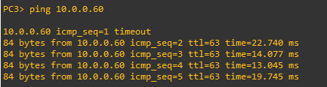

1. 给R4的f0/0、f0/1两个接口配置IP地址并激活接口。

配置命令（此处示例为截图形式，请替换成文本形式）：

R4#config t

Enter configuration commands, one per line. End with CNTL/Z.

R4(config)#interface f0/0

R4(config-if)#ip address 172.16.0.1 255.255.255.0

R4(config-if)#no shutdown

R4(config-if)#

*Mar 1 00:02:59.391: %LINK-3-UPDOWN: Interface FastEthernet0/0, changed state to up

*Mar 1 00:03:00.391: %LINEPROTO-5-UPDOWN: Line protocol on Interface FastEthernet0/0, changed state to up

R4(config-if)#exit

R4(config)#interface f0/1

R4(config-if)#ip address 172.16.1.1 255.255.255.0

R4(config-if)#no shutdown

R4(config-if)#

*Mar 1 00:04:02.003: %LINK-3-UPDOWN: Interface FastEthernet0/1, changed state to up

*Mar 1 00:04:03.003: %LINEPROTO-5-UPDOWN: Line protocol on Interface FastEthernet0/1, changed state to up

R4(config-if)#

1. 在R4上为第一个接口（f0/0）连接的子网配置DHCP服务。

配置命令（此处示例为截图形式，请替换成文本形式）：

R4(config)#ip dhcp pool 1

R4(dhcp-config)#network 172.16.0.0 /24

R4(dhcp-config)#default-router 172.16.0.1

1. 在PC4上使用DHCP动态分配地址，查看获得的IP地址。

配置命令及获得的IP地址截图：

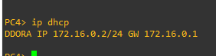

1. 在R4上为第二个接口（f0/1）配置DHCP服务。

配置命令（此处示例为截图形式，请替换成文本形式）：

R4(config)#ip dhcp pool 2

R4(dhcp-config)#network 172.16.1.0 /24

R4(dhcp-config)#default-router 172.16.1.1

1. 在PC5上使用DHCP动态分配地址，查看获得的IP地址。

配置命令及获得的IP地址截图：



1. 用Ping命令测试PC4、PC5之间的连通性。

Ping结果截图:

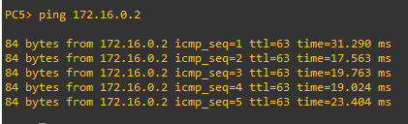

1. 显示R4上的已分配DHCP主机信息

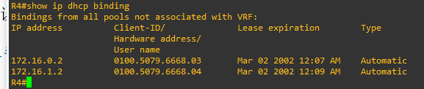

1. 配置R1、R2路由器之间的串口，设置数据链路层协议为HDLC（命令：encapsulation hdlc），在其中一台路由器上设置时钟速率（命令：clock rate 速率值），设置IP地址，激活接口，并测试两个路由器之间的连通性。

配置命令：

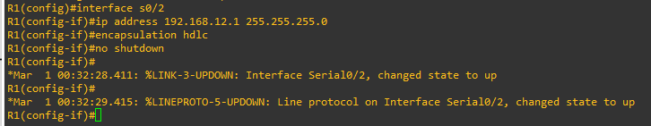

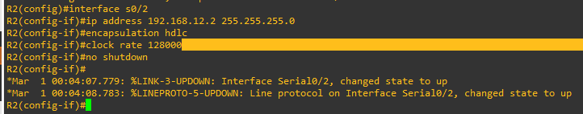

Ping结果截图:

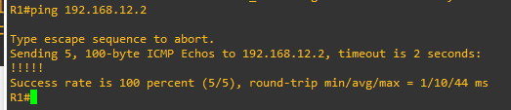

1. 配置R4、R2路由器之间的串口，设置IP地址，设置数据链路层协议为PPP（命令：encapsulation ppp），设置PPP认证模式为CHAP（命令：ppp authentication chap ），为对方设置认证用户名和密码（命令：username R4 password 1234），用户名默认就是对方的路由器hostname（区分大小写），密码要设置成一样的。激活接口，查看串口状态并测试两个路由器之间的连通性。

配置命令：

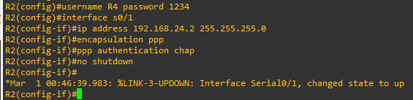

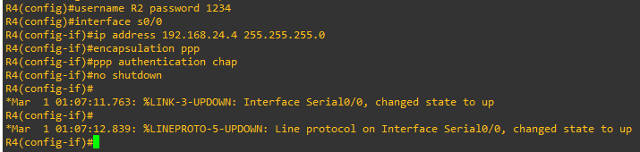

查看串口状态（LCP Open表明PPP的LCP已经协商完成，身份验证通过）：

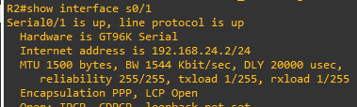

Ping结果截图：

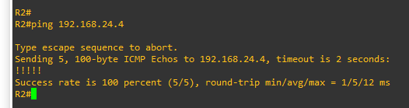

1. 配置R1、R3路由器之间接口的IP地址，激活接口，并测试两个路由器之间的连通性。

配置命令：

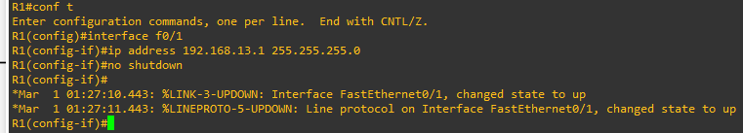

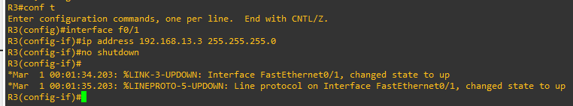

Ping结果截图：

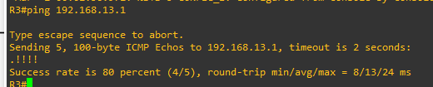

1. 配置R4、R3路由器之间接口的IP地址，激活接口，并测试两个路由器之间的连通性。

配置命令：

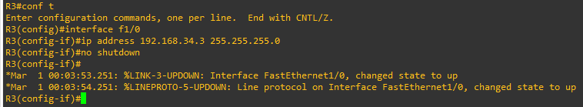

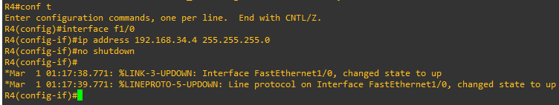

Ping结果截图:

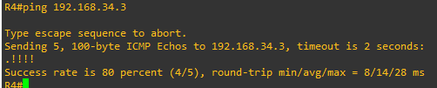

1. 分别测试PC1与PC4、PC1与PC5、PC3与PC4、PC3与PC5之间的连通性。

PC1与PC4：

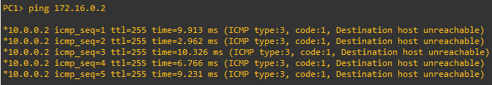

PC1与PC5：

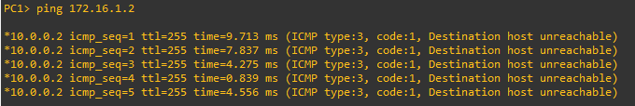

PC3与PC4：

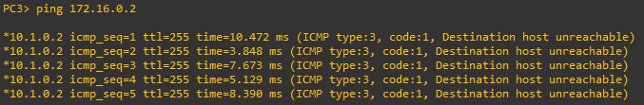

PC3与PC5：

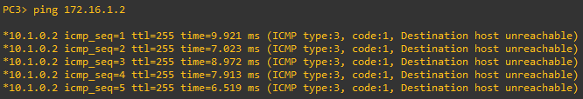

1. 查看各路由器的路由表信息（命令：show ip route），分析上述不能Ping通的原因是缺少了哪些路由信息，为下一步添加路由做准备。

路由表信息截图:

R1:

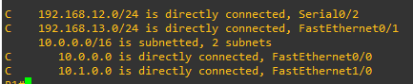

R2:

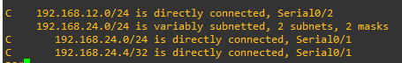

R3:



R4:

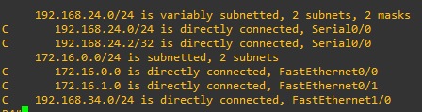

1. 在各个路由器上为相应的目标网络（Zone1, Zone2, Guest zone所在子网）添加静态路由（优先选择以太网线路作为下一跳路径），以便上述三个区内的PC能够互相Ping通（不通请仔细分析是哪一台路由器缺少了路由）。记录最后的路由表信息。

配置命令（请保留路由器提示符）：

R1（此处为截图形式的示例，请使用文本形式）:

R1(config)#ip route 172.16.0.0 255.255.255.0 192.168.13.3

R1(config)#ip route 172.16.1.0 255.255.255.0 192.168.13.3

R2:

R2(config)#ip route 172.16.0.0 255.255.255.0 192.168.12.1

R2(config)#ip route 172.16.1.0 255.255.255.0 192.168.12.1

R3:

R3(config)#ip route 172.16.0.0 255.255.255.0 192.168.34.4

R3(config)#ip route 172.16.1.0 255.255.255.0 192.168.34.4

R3(config)#ip route 10.0.0.0 255.255.0.0 192.168.13.1

R3(config)#ip route 10.1.0.0 255.255.0.0 192.168.13.1

R4:

R4(config)#ip route 10.0.0.0 255.255.0.0 192.168.34.3

R4(config)#ip route 10.1.0.0 255.255.0.0 192.168.34.3

Ping结果截图:

PC1与PC4：

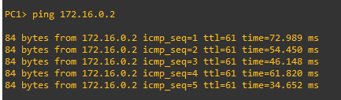

PC1与PC5：

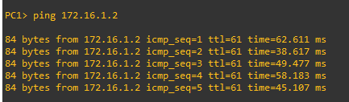

PC3与PC4：

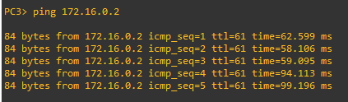

PC3与PC5：

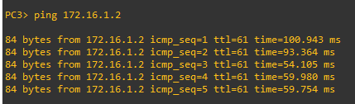

路由表信息截图:

R1（此处为示例）:

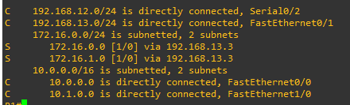

R2:

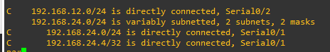

R3:

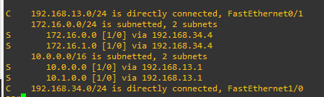

R4:

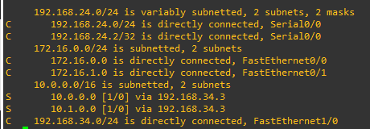

1. 在R1和R4上增加备用路由，选择串口线路作为下一跳的路径，并将路由距离设置成30（命令：ip route 目标网络 子网掩码 下一跳地址 距离）。此时查看路由表，该新增路由信息并不会出现，但在主路由链路断开时（在R1、R4上关闭与R3连接的端口），该路由会被自动添加进路由表。通过实验验证一下。

配置命令：

R1：

R1(config)#ip route 172.16.0.0 255.255.255.0 192.168.12.2 30

R4：

R4(config)#ip route 10.0.0.0 255.255.0.0 192.168.24.2 30

A) R1-R3、R4-R3间链路断开前：

R1路由表信息截图

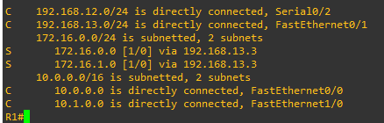

R4路由表信息截图

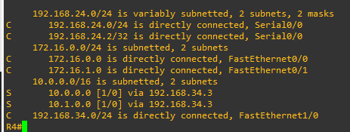

PC1上的路由跟踪截图（命令：trace 目标网络）:

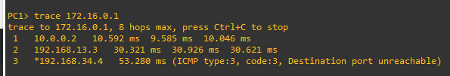

B) R1-R3、R4-R3间链路断开后：

R1路由表信息截图:

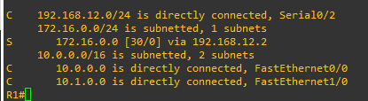

R4路由表信息截图:

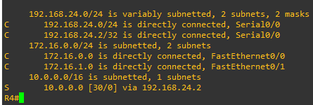

PC1上的路由跟踪截图（如果不通，请检查R2上是否添加了相应的路由）:

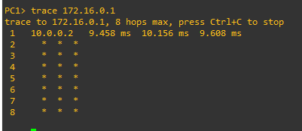

不通，检查R2，添加路由后：

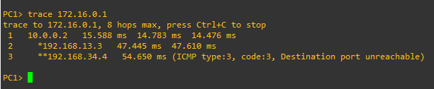

C) R1-R3、R4-R3间链路重新打开后：

R1路由表信息截图:

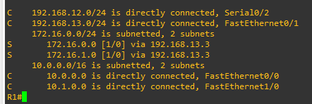

R4路由表信息截图:

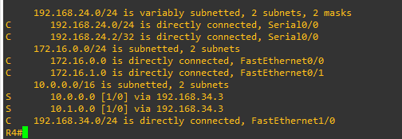

1. 在R1上分别使用f1/0、s2/0接口的IP地址作为源地址，测试到R4的s2/1接口地址的连通性（命令：ping 目标IP地址 source 源IP地址），如果有哪个不通，在各个路由器上增加相应的静态路由信息。

Ping结果截图（通了后再截图）:

R1的f0/0与R4的s2/1：

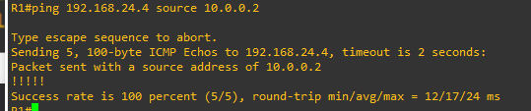

R1的f0/1与R4的s2/1：

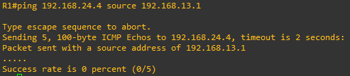

R1的f1/0与R4的s2/1：

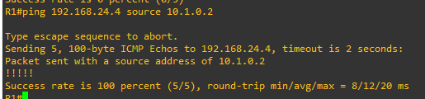

R1的s2/0与R4的s2/1：

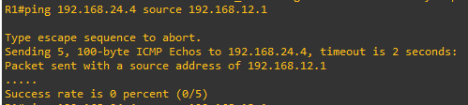

补充静态路由的配置命令：

R1：

R1(config)#ip route 192.168.24.0 255.255.255.0 192.168.12.2

1. 给R3的f0/0（R3-R5之间）接口配置IP地址，给R5各接口配置IP地址，激活接口，并测试两个路由器之间的连通性。

配置命令：

R3：

R3(config)#int f0/0

R3(config-if)#ip address 192.168.35.3 255.255.255.0

R3(config-if)#no shutdown

R3(config-if)#

*Mar 1 02:20:26.751: %LINK-3-UPDOWN: Interface FastEthernet0/0, changed state to up

*Mar 1 02:20:27.751: %LINEPROTO-5-UPDOWN: Line protocol on Interface FastEthernet0/0, changed state to up

R3(config-if)#exit

R5：

R5(config)#int f0/1

R5(config-if)#ip address 126.0.0.2 255.255.0.0

R5(config-if)#no shutdown

R5(config-if)#

*Mar 1 01:23:47.963: %LINK-3-UPDOWN: Interface FastEthernet0/1, changed state to up

*Mar 1 01:23:48.963: %LINEPROTO-5-UPDOWN: Line protocol on Interface FastEthernet0/1, changed state to up

R5(config-if)#exit

Ping结果截图:

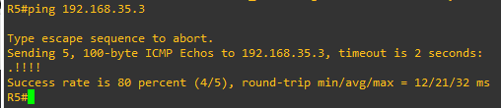

1. 给PC6、PC7配置IP地址及默认路由器地址（选R5作为默认路由器），其中PC6地址的主机部分为你的学号后2位或后3位（规则同前）。

配置命令：

PC6> ip 126.0.0.60 255.255.0.0 126.0.0.2

Checking for duplicate address...

PC6 : 126.0.0.60 255.255.0.0 gateway 126.0.0.2

PC7> ip 126.1.0.60 255.255.0.0 126.1.0.2

Checking for duplicate address...

PC7 : 126.1.0.60 255.255.0.0 gateway 126.1.0.2

1. 在R5路由器上配置NAT服务，定义fa0/1接口为外部接口，定义fa0/0接口为内部接口。配置完成后同时在PC6、PC7上持续Ping路由器R3的fa0/0接口地址（命令ping ip地址 -t），Ping通后在R5上显示NAT信息（命令：show ip nat translation），可以看出内部的源IP地址被转换成了外部IP地址。

配置命令（此处为截图形式的示例，请使用文本形式）：

R5(config)#int f0/1

R5(config-if)#ip nat inside

*Mar 1 01:46:42.831: %LINEPROTO-5-UPDOWN: Line protocol on Interface NVI0, changed state to up

R5(config-if)#exit

R5(config)#int f0/0

R5(config-if)#ip nat outside

R5(config-if)#exit

R5(config)#access-list 1 permit 192.168.0.0 0.0.0.255

R5(config)#ip nat inside source list 1 interface f0/0 overload

NAT信息截图：

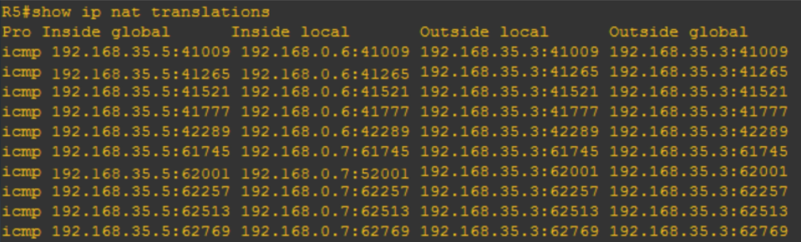

1. 在各路由器上增加静态路由信息，使得PC6能够与Zone1、Zone2、Guest Zone的PC机通信。提示：在R5上可以通过设置默认路由方式简化路由配置（命令：ip route 0.0.0.0 0.0.0.0 默认路由器IP地址），而Private Zone对其他区域是不可见的，所以在外部路由器上是不需要为其添加路由的（只需要添加R3-R5之间的子网）。

配置命令（请保留路由器提示符）：

R1:

R1(config)#ip route 126.0.0.0 255.255.0.0 192.168.13.3

R1(config)#ip route 126.1.0.0 255.255.0.0 192.168.13.3

R2:

R2(config)#ip route 126.0.0.0 255.255.0.0 192.168.12.1

R2(config)#ip route 126.1.0.0 255.255.0.0 192.168.12.1

R3:

R3(config)#ip route 126.0.0.0 255.255.0.0 192.168.35.5

R3(config)#ip route 126.1.0.0 255.255.0.0 192.168.35.5

R4:

R4(config)#ip route 126.0.0.0 255.255.0.0 192.168.34.3

R4(config)#ip route 126.1.0.0 255.255.0.0 192.168.34.3

R5:

R5(config)#ip route 10.0.0.0 255.255.0.0 192.168.35.3

R5(config)#ip route 10.1.0.0 255.255.0.0 192.168.35.3

Ping结果截图:

PC6与PC1：

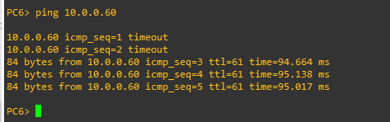

PC6与PC3：

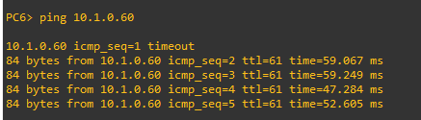

PC6与PC4：

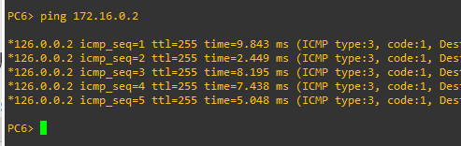

PC6与PC5：

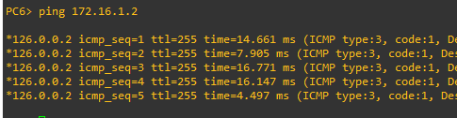

1. 默认情况下，Cloud-1的eth0接口工作在仅主机模式，IP地址是动态分配的，与电脑主机的某个虚拟网卡处于同一个子网。因此配置R2的f0/0接口IP地址时也采用动态分配方式（命令：ip addess dhcp）。配置完成后查看R2获得的IP地址，然后在电脑主机上打开命令行，Ping一下R2的IP地址。

配置命令：

R2#conf t

Enter configuration commands, one per line. End with CNTL/Z.

R2(config)#int f0/0

R2(config-if)#ip address dhcp

电脑主机与R2之间 Ping结果截图:

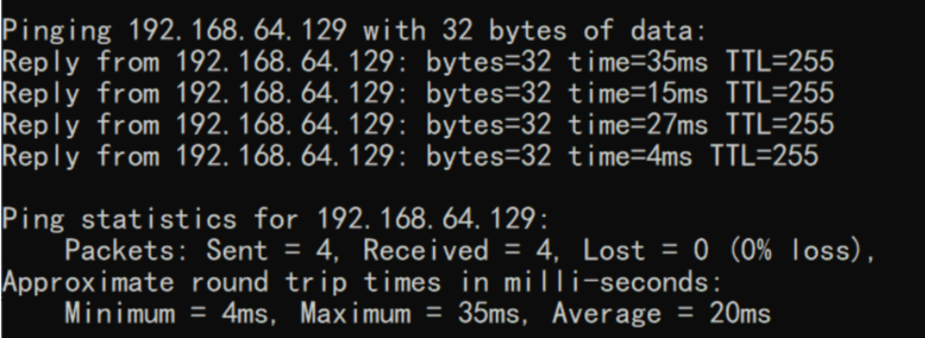

1. 在R2上配置NAT服务，并且在R1上添加电脑主机的子网路由，使得Zone 1的PC机也能与电脑主机通信。提示：定义f0/0接口为外部接口，s2/0为内部接口。

R2配置命令：

R2(config)#int f0/0

R2(config-if)#ip nat outside

*Mar 1 01:22:02.311: %LINEPROTO-5-UPDOWN: Line protocol on Interface NVI0, changed state to up

R2(config-if)#exit

R2(config)#int s0/2

R2(config-if)#ip nat inside

R2(config-if)#exit

R2(config)#access-list 2 permit 10.0.0.0 0.255.255.255

R2(config)#ip nat inside source list 2 interface f0/0 overload

R1配置命令：

R1(config)#ip route 192.168.18.0 255.255.255.0 192.168.12.2

电脑主机的IP地址:

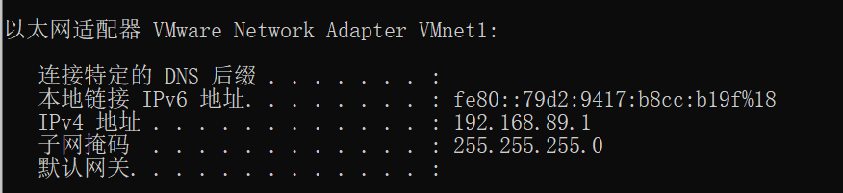

PC1与电脑主机Ping结果截图（请关闭电脑上的防火墙）:

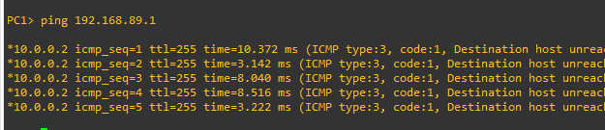

1. 找一个不需要认证、没有地址绑定限制的网络环境（首选实验室、机房，或者自己搭一个环境），首先配置电脑主机的IP地址和默认网关，以便让电脑主机能够正常连接真实网络，再找一台该网络可以Ping通的主机H。

接下来让R2的f0/0口改为连接Cloud-1的eth2接口（该接口采用桥接模式，如果没有eth2，请参照GNS指南添加一个），使用静态或动态方式给R2的f0/0口配置IP地址（采用动态分配时需要再次输入ip address dhcp，以便路由器重新获取IP地址），设置R2的默认路由地址为真实网络上的默认网关，在R1上为主机H的子网配置路由（可以简化配置成默认路由），测试R2以及PC1能否Ping通该主机。

R2配置命令：

R2#conf t

Enter configuration commands, one per line. End with CNTL/Z.

R2(config)#int f0/0

*Mar 1 02:15:17.855: %LINEPROTO-5-UPDOWN: Line protocol on Interface Serial0/2, changed state to down

R2(config-if)#ip address dhcp

R2(config-if)#

*Mar 1 02:15:36.603: %LINEPROTO-5-UPDOWN: Line protocol on Interface Serial0/1, changed state to down

R1配置命令：

R1(config)#ip route 0.0.0.0 0.0.0.0 192.168.12.2

R2与真实网络主机H的Ping结果截图:

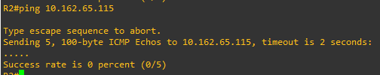

PC1与真实网络主机H的Ping结果截图:

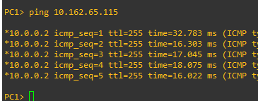

1. 整理各路由器的当前运行配置，选择与本实验相关的内容记录在文本文件中，每个设备一个文件，分别命名为R1.txt、R2.txt等，随实验报告一起打包上传。

# 实验结果与分析

根据你观察到的实验数据和对实验原理的理解，分别解答以下问题：

* 路由器的接口为什么会出现：FastEthernet0/1 is up, line protocol is down的状态？

相应接口未配置ip地址。

* 路由起什么作用？什么是静态路由？

路由决定端到端的路径。静态路由指人工添加的不会更新的固定路由路径。

* 需要为每个PC的IP地址添加路由，还是只需要为其网络地址添加路由？

只需要为其网络地址添加路由。

* 添加静态路由时，下一跳地址是填写本路由器的端口地址，还是对方路由器的端口地址？或者是目的地网络的路由器端口地址？

对方路由器的端口地址。

* 什么是默认路由？添加默认路由的命令格式是什么？

目的地不在路由器的路由表中时使用的路由选择。

* 在同一个局域网内的2台PC机，IP地址分别为10.0.0.x/24和10.0.1.x/24，都属于VLAN1，一开始不能互相Ping通，为什么把子网掩码长度从24位变成16位，就通了？

24位子网掩码中IP地址不对应于同一个局域网。

* 如果仅仅是为了让不同区域内的PC之间能够互相Ping通，在设置静态路由时，路由器之间互联的子网是否全部都要加入到所有路由器的路由表中？为什么？

不。

# 讨论、心得

在完成本实验后，你可能会有很多待解答的问题，你可以把它们记在这里，接下来的学习中，你也许会逐渐得到答案的，同时也可以让老师了解到你有哪些困惑，老师在课堂可以安排针对性地解惑。等到课程结束后，你再回头看看这些问题时你或许会有不同的见解：

在实验过程中你可能会遇到的困难，并得到了宝贵的经验教训，请把它们记录下来，提供给其他人参考吧：

你对本实验安排有哪些更好的建议呢？欢迎献计献策：